教師手冊

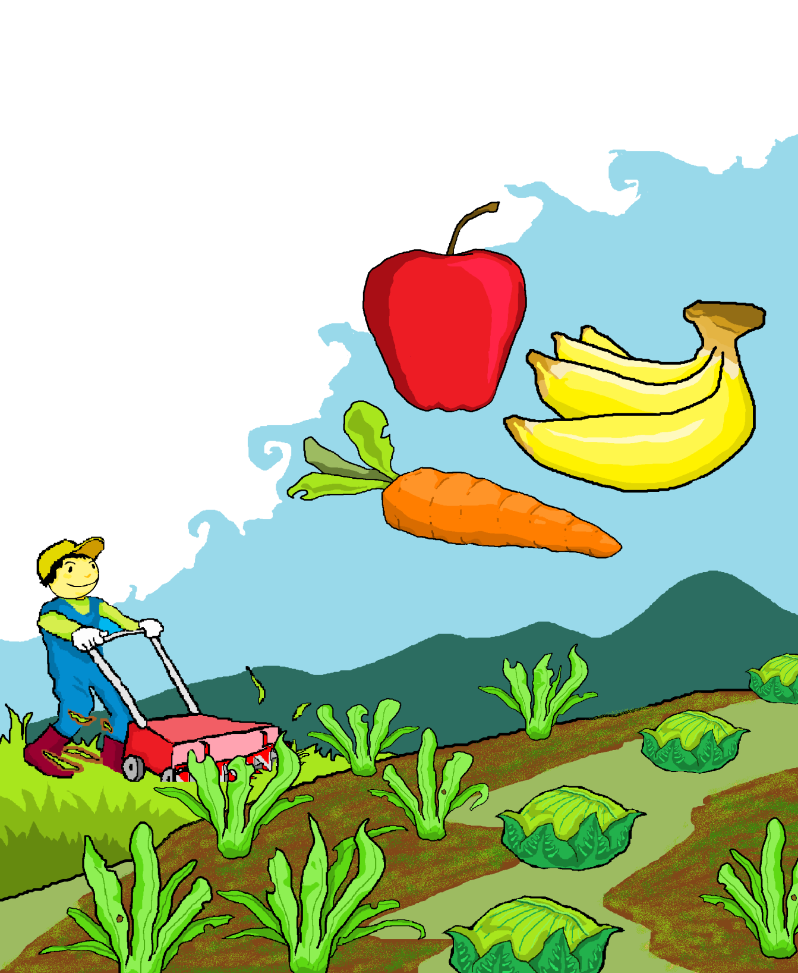

**農業生產與生物多樣性**

|  |  |
| --- | --- |
| **作者：** | **東華大學自然資源與環境學系/林芃辰、陳瑩穎、葉奕辰、林語玥、**  **花蓮高工/葉柏樑、明禮國小/趙子綱校長、月眉國小/林香莉教師** |
| **文字編輯：** | **葉奕辰、李采茵、葉宜佳** |
| **美術編輯：** | **陳立瑜** |
| **審定：** | **東華大學/楊懿如副教授、花蓮農改場/范美玲副場長** |
| **計畫名稱：** | **國民小學氣候變遷補充教材及教師手冊開發暨編撰計畫** |
| **計畫主持人：** | **東華大學/楊懿如副教授** |
| **計畫執行單位：** | **國立東華大學自然資源與環境學系** |
| **計畫補助單位：** | **教育部資訊及科技教育司環境及防災教育科** |
|  | |

## 壹、導論

全球氣候變遷的效應日益顯著，不僅危及生物生存環境、更危及民生安全和產業發展，尤其對台灣等海島地區的衝擊最為嚴重。許多生態系統的調適彈性，可能在本世紀內被氣候變遷、相關擾動（如洪災、乾旱、野火、蟲害、海水酸化、海平面上升等）和其他驅動因子（如土地利用變化、汙染、自然系統的分割或破碎化、資源過度開採等）的空前加成作用所影響而喪失功能。伴隨著大氣二氧化碳濃度增加，在生態系統結構和功能及交互作用等方面，預估會出現重大變化，並對生物多樣性及資源方面（如森林、水、土、糧食供應等）產生非常不利的後果。

而生物多樣性是農業和生物科技的根基，也是各式各樣作物及牲畜等種原的來源。維護生物多樣性以提供生態服務功能，對糧食和其他農作物的生產，及人類的食品安全、營養、生計等都非常重要。

目前全球氣候變遷過程加劇，IPCC（聯合國跨政府氣候變遷小組）表示，若全球年均溫升高，將減緩全球糧食供給能力，進而影響糧食價格上漲。一般來說，氣候變遷對於農業環境所造成重大的影響有：（1）氣候暖化，尤其夜溫升高對水稻（C3型作物）影響最大；（2）CO2濃度增高；（3）極端氣候頻率增加；（4）水資源。

而氣候變遷對於農業與生物多樣性造成的衝擊，會間接影響到人們的生活，故本教案藉由餐桌上的食物，帶領學童進一步瞭解食物是從何而來？透過遊戲體驗友善耕作的重要性；最後，與學童共同檢視在氣候變遷的影響下，未來可能會受到的影響，並讓學童思考可行的公民行動，期望學童在經過課堂的循循善誘，不僅重視自己「吃」的重要性，也可以影響周遭的人，發揮公民行動的精神。

## 貳、導讀

**一、食育~用吃來認識農業**

自古以來就有：「呷飯皇帝大」這句話。可見飲食是人類的基本生活，而健康飲食則是人類生命的重要泉源。然而，隨著社會變遷，現代人已被快速又便利的食品寵壞，無論是外食者還是在高壓競爭下生活的人們，各種不同年齡層都忽略了飲食的重要性，種種因素，導致現代人常產生因飲食所致的健康問題。

日本自2005年7月始實施食育基本法，強調食育的重要性。日本認為應把食育作為生存的根本，看成智育、德育及體育的基礎，藉由推廣食育，可讓學生改善飲食生活中存在偏食、飲食不規律等問題。因此，在平常的生活中，教導學生由吃開始認識食品安全（包括來源、進口食品的問題），加以深化對在地消費的概念，並藉由農業體驗活動讓孩子親近鄉土與接觸農村田園生活，明白友善耕作的意涵，對於看似不起眼的食物多了一份感恩心，促使其對人類健康以及社會變遷帶來的環境影響有更進一步的思考。

**圖1：土地，教會人們用愛感受生命。**

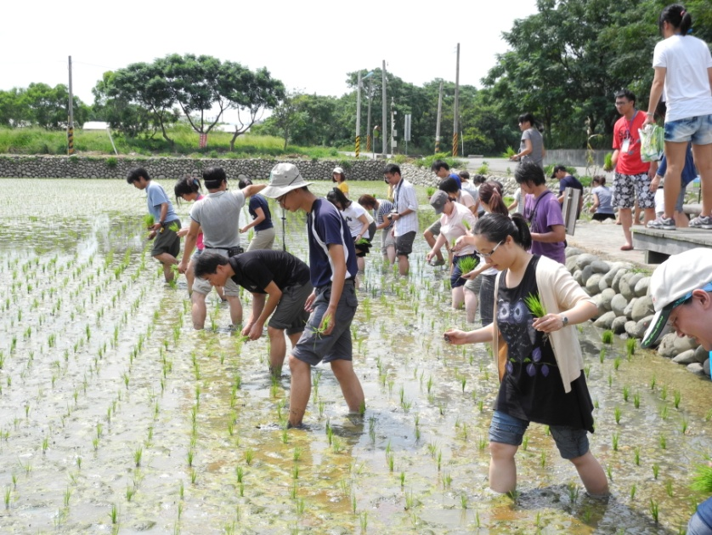

**二、你吃的食物單純嗎？**

在現今的社會裡，可以簡單快速地吃到豐盛的一餐，速食產品可說是最大功臣，然而，在把這些現成的速食產品吃進肚子的同時，我們又吃進多少對身體有害的化學物？在追求方便、快速的同時，我們失去了多少飲食文化及健康？兩者之間該如何平衡，值得思考。

我們吃進的食品裡，加入了許多食品添加物，然而當您知道它的真相後，會驚異於竟已吃下如此多「不安全」的東西！在添加物的世界裡，有許多消費者看不見的、未被告知的「黑暗面」。食品製造「內幕」是一般消費者無從瞭解的。哪一種添加物會使用多少、使用於哪一種食品，消費者根本無從想像。因此，生活在這充滿食品添加物的世界中我們更應該去瞭解，我們吃的東西到底從何而來？它們是如何製成的？在「背後」，又使用了多少、何種添加物？

近期，人們開始意識到食品安全的問題，像是毒澱粉、毒奶粉、塑化劑事件等；而國外進口的農產品、肉品，在安全、新鮮度亦可能帶來的風險，諸多食品安全的問題已經使消費者對農產品品質產生不信任，因此該如何選購，去瞭解我們所吃的食物，是我們應該學習課題之一。

**圖2：主動關心自己所吃的東西才能吃得更健康更安心。**

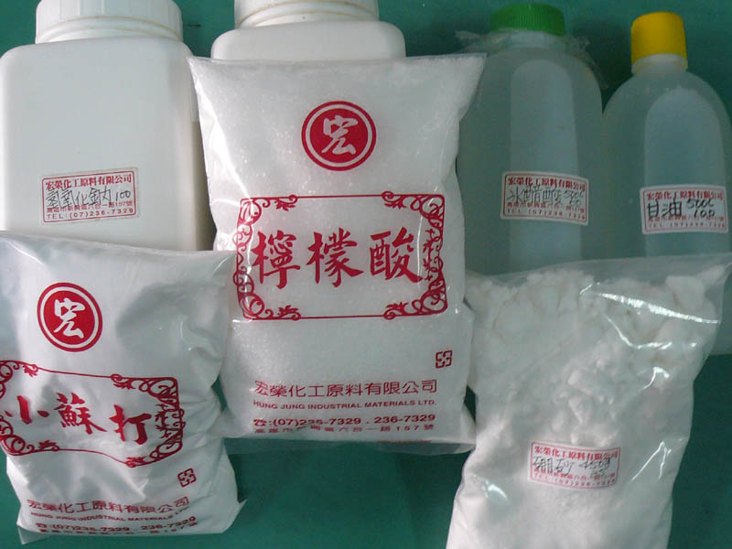

**三、農業與環境的關聯性**

食物是人類賴以維生的重要能量來源。然而隨著科技醫療的進步、全球人口的劇增、造成人們對食物的需求量大增，為了提升農業的經濟效益和糧食的產量，山坡地濫墾情形嚴重，加上大量農藥及化學肥料的施灑，使得人們賴以為生的水資源、土壤和空氣都處於相當程度的污染狀況，生態環境受到嚴重的破壞。

就生物多樣性而言，雖然殺蟲劑可以用來防治害蟲，可是許多廣效性的農藥也會傷及蚯蚓、蜜蜂、捕食性或寄生性昆蟲等有益生物，導致生物多樣性嚴重降低，但是問題並未能解決。在美國據估計若不用殺蟲劑，則蟲害可能達47%，可是即使殺蟲劑的廣泛使用下，蟲害仍然達37%；甚至於因為單一作物連作栽培制度的推展，美國在1945-1989年間雖然殺蟲劑用量增加十倍，但因蟲害而減產的程度反而由7%升到13%。同樣的，除草劑雖然將許多種類雜草消滅，然而若干頑強雜草卻仍然存在，雜草相的單純化無法免除每年除草的工作。然而除草劑降低雜草多樣性，更減少其他生物賴以維生的機會，進一步降低生物多樣性。因此，農藥所以能廣泛使用，減低工作量的誘因恐怕是遠高於降低病蟲害雜草的損失。

已開發國家由於意識到近代農業對於環境的破壞，導致永續經營的危機，因此從1970年代以來，在歐洲、美國加州以及日本逐漸興起生物農耕方式，包括自然農法、生態農村、生物動態農法、永久農業、有機農業，以及改良自現代農法的低投入農業、無（少）耕犁栽培等，或通稱為另類農法。生物農耕方式基本上乃是學習傳統小農農法的方式為基礎而加以修改，此等方法強調恢復健康的土壤，增加土攘有機質，長期施行後應該會有效地提升生物多樣性。

目前傳統的消費模式是不斷的將資源變成產品，也就是從搖籃到墳墓的一種消費模式，但這樣的模式使我們處於環境污染和資源浪費的末路上，但盡管我們處於一種主流價值的矛盾中，更面臨餐桌上的食材安全的問題，對於食物我們還是有一些必要的資訊可以掌握，並對農產品做出正確的選擇。

**圖3：環境毒素進入食物鏈的過程。**

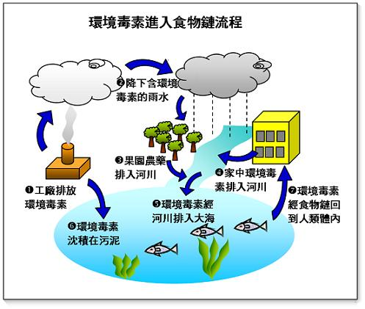

**四、面對氣候變遷的衝擊與調適**

全球平均溫度預計在2030年會上升約攝氏一度，較高緯度地區會比低緯度區更快暖化，土地會比海洋更快暖化，北極區冰層將會比南極更快減少，因此，較高緯度的平均溫度會上升2度，是熱帶地區所增加溫度的2倍。預計降雨量也會改變，並表現出更大的地區差異性，南美地區的主要穀物產量地區將會增加降雨量，部份中美及南亞則受到降雨量減少影響，土壤含水量則更為不足。

在氣候變遷的研究中，主要著重在半乾旱及半濕潤地區，但是溼潤地區也很容易受到氣候變異的影響，像是生長季長度的改變，以及極端氣候事件等等；其中，特別是熱帶氣旋（颱風），所帶來強風及洪水造成的損失更是無法估計。近年來熱帶氣旋發生頻率越來越頻繁，對糧食安全所造成的影響也越來越嚴重，不僅失去作物及家畜，多年生長樹木及魚類產卵地也有嚴重受損的情形，同時也失去了未來收穫的作物及漁獲。以下列出了氣候變遷對於農業的影響及我們該如何面對及調適。

**(一) 直接影響－溫度及降雨量的改變**

溫度及降雨量的改變，會改變土地的耕作適合度及作物生長。未來，緯度較高適於作物生長的地區其耕作適合度，會因冬季變得更溫暖，而變得更適合耕種；但相對的，對乾旱及半乾旱地區的耕作適合度，則會大幅降低。例如在東非高地，高溫使得土地變得不適合種植小麥，但更適合栽種其它穀物。產量的變化也跟土地的耕作適合度變化一樣，中高緯度地區產量會增加，但低緯度地區則會減少。到2020年，全球穀類產量，與不發生氣候變遷的情況相比下，產量要減少0.5%，最大的地區性減少發生在非洲，穀物產量預計會減少2－3%。大氣中二氧化碳濃度的增加，不只造成全球暖化，也有利於樹木、作物生長及產生生物物質。它刺激光合作用，並且改善水使用效率。到2030年時，這效應會因溫度或降雨量改變，導致作物產量減少而抵銷。

**(二) 間接影響**

其主要是透過氣候變遷對資源的影響－特別是對水資源的影響，以及對生態系統的影響。當溫度及降雨量發生變化，生態系統也會因此而改變，影響生物多樣性。水資源部份預計會發生很大的變化，因為減少了逕流量及地下水的補充量，主要影響區域包括澳洲、印度、南非、近東、北非、大部份的拉丁美洲以及部份歐洲。估計降雨減少會發生在2030年後，但是短期內仍會對灌溉系統造成負面影響，而且，中緯度大陸內部，夏季乾旱發生次數大增，造成森林大火的發生。主要害蟲的分佈及動態也會有變化，雖然到2030年前，平均溫度只會有小小的變化，但是已足以造成害蟲發生重要的變化；另外，較少的寒流及冰凍期，會增加某些害蟲或是疾病載體的生存範圍，並且使得他們能很快形成族群，達到危害的程度。

大部份中歐及北歐，會更受到嚴重病蟲害的影響，像是馬鈴薯的科羅拉多甲蟲及小麥黑穗病。僅管已知這些病蟲害的控制方法，但仍會造成產量損失，增加相關的生產投入成本及環境花費。但是，這並不僅是溫帶地區的問題，在副熱帶的澳洲，溫度上升高達攝氏2度，這有助於昆士蘭果實蠅的散佈，使得生產大量往南移。

**(三) 對糧食價格的影響**

到2030年時，氣候變遷會減少某些溫帶地區的作物及家畜生產成本，這是因為暖冬、使得生長季節變長、並減少了在冬季集中餵食家畜的需要。相反的，某些發展中地區的濕熱帶及半乾旱地區，也許會面臨到生產成本上升的情況，因為夜間高溫使得稻米產量減少，灌溉成本變得更高，以及海平面上升所造成的海水倒灌。

這種地區差異性造成的影響，可能會促使已開發國家的價格下降，使得開發中國家的價格上升，但在這兩種情形中實質價格的變動，在2030年前仍是相當小。氣候變遷造成的穀類產量減少，會造成全球穀類價格上升約5%（部份非洲則會上升更多），在2050－2080年時會大幅上漲。穀類要比其它糧食作物，更容易受到氣候變遷的影響，而且許多發展中國家正在成為穀類的淨進口國，因此更容易受到因氣候變遷而造成穀類價格上漲的影響。

**(四) 因應氣候變遷之調適策略**

對許多國家來說，減少糧食不安全的主要關鍵就是更好的災難準備計劃，但在處理對氣候變遷的長期影響時，很重要的就是能減低糧食及農業生產對氣候變遷的敏感度。許多針對乾旱及海平面上升所採取的行動，是依據災難管理策略的模式而形成的。這管理策略主要是用來減少熱帶風暴對農業的影響，而這策略的目標，包括了要避免或減少死亡、傷害、避難場所的缺乏以及糧食短缺、窮人的財產或生活損失，以及要準備大範圍救助及修復的資金及實施步驟。要實行這些策略，就需要：

1. 發展早期示警系統，以及乾旱、洪水及風暴的預警系統。

2. 做好救助及修復準備計劃。

3. 引入更能抗風暴、抗乾旱、抗鹽份的作物。

4. 利用正確的的土地使用系統，可以穩定斜坡，並能減少土壤侵蝕及土石流的風險。

5. 在可能的洪災範圍上，建立家畜避難所及糧食儲存。

6. 讓漁夫擁有通訊系統及安全裝置，他們才可以從早期風暴預警系統中受益，並且也要建立信貸系統，漁夫才能很快的更新任何損失漁船或是設備。

7. 平時加強對野菜的認知，建立糧食多樣性系統。

## 參、教學目標

**一、教學目標**

**1. 學童對食物的製造方式及來源有進一步的認識。**

**2. 透過不同的耕種方式，讓學生瞭解農藥的使用對生物多樣性、環境及人體健康的影響。**

**3. 懂得因天然災害發生時對農作物的衝擊，培養應有的調適能力與態度。**

**4. 能說出友善環境的行動以及未來因應氣候變遷可能執行的調適方法。**

**二、學科及氣候素養能力指標暨政策綱領連結**

農業生產與生物多樣性調適補充教材之主要教學對象是國民小學五至六年級，其相關學科連結及能力指標如下表：

**表1：學科連結及能力指標彙整。**

|  |  |
| --- | --- |
| 學習領域 | 能力指標 |
| 自然與生活  科技領域 | 1-1-4-1察覺事出有因，且能感覺到它有因果關係。  2-3-2-4藉著對動物及植物的認識，自訂一些標準把動物、植物分類。  2-4-2-2由植物生理、動物生理以及生殖、遺傳與基因,瞭解生命體的共同性及生物的多樣性。  7-3-0-2把學習到的科學知識和技能應用於生活中。 |
| 社會領域 | 1-4-2分析自然環境、人文環境及其互動如何影響人類的生活型態。 |
| 綜合活動 | 4-2-4-6舉例說明保護及改善環境的活動內容。  4-3-3覺察環境的改變與破壞可能帶來的危險，並珍惜生態環境與資源。 |
| 健康與體育 | 2-1-4辨識食物的安全性，並選擇健康的營養餐點。  2-2-4運用食品及營養標示的訊息，選擇符合營養、安全、經濟的食物。 |
| 家政教育 | 1-3-4瞭解均衡的飲食，並能分析自己的飲食行為。 |
| 環境教育 | 1-2-1覺知環境與個人身心健康的關係。  3-3-1關切人類行為對環境的衝擊，進而建立環境友善的生活與消費觀念。 |

農業生產與生物多樣性調適補充教材，其相關政策綱領連結如下表（詳細內容請見附錄一）：

**表2：政策綱領連結彙整。**

|  |  |
| --- | --- |
| 政策綱領 | |
| 衝擊與挑戰 | 1.農業生產的衝擊  2.生物多樣性的衝擊 |
| 調適策略 | **農業生產調適策略**  1.依風險程度建構糧食安全體系。  **生物多樣性調適策略**  2.減緩人為擾動造成生物多樣性流失的速度。 |

農業生產與生物多樣性調適補充教材，其相關氣候素養能力指標如下表（詳細內容請見附錄二）：

**表3：氣候素養能力指標彙整。**

|  |  |
| --- | --- |
| 氣候素養能力指標 |  |
| 3.地球上的生命依賴氣候、被氣候制約、且會影響氣候 | A.生物個體生存所需的氣溫、降水、濕度、陽光是在特定範圍內的。當氣候條件超出正常的範圍時，生物必須適應或遷移，否則就會滅亡。  D.一系列的自然記錄顯示，在過去10,000年來，地球氣候一直都處於不尋常的穩定期。在此段期間，人類社會不斷的發展，我們所倚賴的農業、經濟和運輸系統與強烈的氣候變遷比較起來，是脆弱且不堪一擊的。 |
| 6.人類活動無時不刻影響著氣候系統 | C.人類的活動改變了土地、海洋和大氣，而這些變化也改變了全球氣候型態。燃燒化石燃料，釋放化學物質到大氣中，減少森林覆蓋率，並經由快速擴大的養殖，開發和工業等活動，將二氧化碳釋放到大氣之中，這些行為都不斷地在改變氣候系統的平衡。  E.科學家和經濟學家預測，全球氣候變遷將有正面和負面的影響。下個世紀如果升溫超過2〜3°C（3.6〜5.4°F），氣候變遷帶來的負面影響將遠遠超過其所產生的正面效益。 |
| 7.氣候變遷會影響地球系統與人類生活 | E.氣候變遷將持續影響陸地與海洋的生態系統。動物、植物、細菌和病毒，會遷移到氣候適合生存的新地區。傳染性疾病和特定的物種將會入侵到過去不曾棲息過的地區。 |

## 肆、教學活動

**一、活動名稱**：吃出健康改變生活

**二、課程規劃**：教學規劃三節課，共120分鐘

1. **教學建議**：

（一）本課程內容主要以補充教材形式進行設計，建議教學實施時間可以在週會、期末考後、彈性課程時間進行本課程內容之教學，或者將本課程融入自然、社會、綜合及健體等學習領域進行教學。

（二）本課程採取調適教育取向，所謂調適即調整使適應，因此調適教育就是藉由教育的方式與過程，使得學習者能調整既有的認知、情意與技能，來適應其所面臨之生活環境中的的種種問題。

（三）教師可視學校午餐內容及新聞事件，調整本課程之內容，以提升學童的學習成效。

（四）建議授課教師事先了解學區附近之農產銷售情形，並且可是先請學童回家陪家人買菜或觀察產品上的標示，以增加學童對於食物的認識。

**四、教學內容設計**

| **教學活動與流程說明** | **教學**  **時間** | **教學策略** | **領域連結與能力指標** |
| --- | --- | --- | --- |
| 第一節  【教學準備】  1. 好咖哩飯及其來源圖卡數張。  2. 空白紙條數張。  3. 與圖卡加上空白紙條總數對應量的磁鐵。  4. 不同顏色粉筆。  **單元一 食物從哪裡來？**  **◆ 引導活動**   * 教師進行簡單的單元介紹。 * 可藉由詢問學生們當日的午餐或前一日的晚餐，引發大家思考我們吃的食物從哪邊來的。   ◆ **發展活動**   * **食物的來源教學活動**   1. 教師拿出咖哩飯圖卡，詢問是否有學童前一天是否有吃咖哩飯。  2. 教師詢問學童咖哩飯內有哪些食材。  ● 若有學童前一天晚餐吃過，請他嘗試回想食材內容。  ● 若無學童前一天晚餐吃過，請台下學童舉手回答。  3. 教師將學童回答的食材卡片貼在黑板上。  4. 教師替食材卡片歸類： 水、肉、調味料、五穀蔬菜  ● 利用不同顏色粉筆做區隔。  ● 將食材與咖哩飯用箭頭連結在一起。  5. 教師詢問學童是否知道食材的來源或製造方式。  6. 教師將學童回答的答案貼在黑板上。  ● 學童回答的答案若有與事先準備的圖卡相同的，直接貼在黑板上。  ● 學童回答的答案若有與事先準備的圖卡不同的，則寫在空白紙條上後貼在黑板上。  7. 教師進一步分析部分原料的製造方式： 糖、鹽、奶粉、飼料  ● 利用不同顏色粉筆做區隔。  ● 將相同類別的原料用不同顏色的粉筆連結在一起。  ● 將原料與食材用箭頭連結在一起。  8. 教師詢問學童是否知道這些原料的製作方式或來源。  9. 教師進行原料來源的分析。  ● 水的來源：介紹水循環。  （詢問是否記得水循環，請學童舉手回答）  ● 調味料、藥物的來源：化學合成物。  ● 農藥、肥料、化學合成物的來源：石油裂解產生的石化產品。  10. 教師解釋環境可能會受到的汙染。  ● 水汙染：家庭廢水、亂丟垃圾、工業廢水。  ● 土地汙染：亂丟垃圾、水汙染  **◆ 綜合活動**   * **總結**   1. 教師重新從咖哩飯開始解釋食物的來源。  2. 教師詢問學童看到黑板上食物來源圖的想法，讓學童舉手回答。  3. 教師表達想法及結論： 我們餐桌上吃的食物，其實在很多我們看不到的地方，參有危害我們健康或環境的添加物。因此為了我們的健康和環境，更需要小心並仔細的選擇食物的來源。  **圖4：試教當天咖哩成分分析圖。**  **圖4：試教當天咖哩成分分析圖。**  第二節  【教學準備】  長24m繩子(做為畫空間邊界線)、長7m繩子*6（作物用線）、椅子*6、作物牌、物種牌、食物鏈海報、有機田與慣行田照片、3M無痕黏土、能量點點、毒素點點、花灑器（當作農藥）。  【上課場地】  草地（雨備：空教室）  **小叮嚀：**  1.老師上課前須留意天氣變化。  2.戶外場地須平坦，避免學生於活動中受傷。  3.學生應具有「食物鏈」、「能量循環」等先備知識。  **單元二 毒家配方**  **◆ 引導活動**   * **農作物的產生與差異**   1. 農作物如何產生？  以食物的來源為何引起動機，並用慣行與有機田地的照片引導學生思考及回答。  ◎何為有機農法？何為慣行農法?  ● 有機農法：  係指遵守自然資源循環永續利用原則，不許使用合成化學物質，強調水土資源保育與生態平衡之管理系統，並達到生產自然安全農產品目標之農業。  ● 慣行農法：  是使農業生產趨向工業化及密集化的生產模式。為提高利潤，採用現代化之農業科技，如化肥、農藥及大型農耕機具生產，為求管理方便，並以栽培單項作物之生產模式，期能提高產量，降低成本，達到短期內投資少，報酬高的經濟效益之耕種方式。  ◎有機田與慣行田的差異性？ （田地外觀、作物多樣性、病蟲害、農藥…）  2. 農田間生物差異  瞭解了農田差異性之後，請同學們討論兩種農田中生物組成是否有差異。  ◆ **發展活動**   * **食物鏈及能量金字塔概念介紹**   1. 食物鏈的概念  介紹田間可能出現物種，並說明其關係及食物鏈概念，藉此帶出食物鏈的概念。  2. 能量金字塔的概念  生態系為了要自給，必須發生物質的循環和能量的流動。根據熱力學第二定律，在一個營養層中，大約有90％的高品位化學能（貯存在食物營養素中），未能轉變成下一個營養層，而只有10％可用的高品位化學能，可轉變到下一個營養層並以有用的形式，貯存在有機體中，故食物鏈每個階層能量損耗的過程稱為“能量金字塔”。食物鏈中的階層數愈多，可用能量的損耗愈大。   * **活動流程**   1. 背景介紹：  ● 活動分為兩次操作，第一次為有機田，第二次則為慣行田。利用繩索圍出6m*6m的空間（以下稱為田）。  ● 有機田方面，以繩子掛著作物牌，並將繩子綁在椅子上，三排繩索分別以不同高度區分，代表不同作物；慣行田方面，牽繩高度均一，代表同一作物。  2. 角色介紹：  ● 每個學生所扮演的角色為看不見的「能量」，能量因為行動緩慢，所以不跑不跳。  ● 老師將剛剛介紹的物種牌（上面標示階層）發下，每個學生就代表該物種的能量，但不可給別人知道你代表的是什麼物種。  3. 遊戲進行方式：  ● 階層較低的物種只吃一種食物及可維持生存能量，但階層較高的物種則需要吃較多樣的食物才能維持。所以學生在田裡兩兩猜拳，輸家要給贏家看自己的物種牌，故會產生下列三種結果：  （1）贏家階層較高→輸家要將自己的物種牌給對方，表示自己成為贏家的能量，並跟在贏家後面走。  （2）贏家階層較低→贏家可不攤牌給輸家看，而離開找下一個人猜拳。  （3）贏家階層與輸家相同→贏家可選擇攤牌或不攤牌，兩人離開再找下一個人猜拳。  ● 第二回合因為農夫噴藥而改為慣行田。因此，殺死了1/3的昆蟲，同樣再進行一次遊戲。  4. 將兩次結果記錄下來，統計兩回合存活下來的物種數量和階層及每個物種可獲得的能量。  **◆ 綜合活動**   * **概念歸納及討論**   1. 說明棲地的改變，會影響該地生物的組成。  ● 例如環境從雜木林→雜作→種植單一作物。  2. 透過能量金字塔階層存活率的差異，說明第一階層物種的消失，會影響高級消費者的生存。  ● 利用能量點點和物種數量傳達能量金字塔的概念。  ● 提出友善環境耕種方式所獲得的生態服務，即為田間物種豐度的重要性。  3. 生物食用具農藥的作物致死，那我們呢？  ● 毒素累積放大金字塔，我們從食物中獲得能量，假使食物中含有毒素，我們也同時攝取了毒素，而毒素會由階層不斷累積、增加，最高級消費者往往累積最多毒素。  4. 消費者與農業之間的關係  ● 瞭解有機耕作與慣行耕作之間的差異後，請同學討論如何支持友善耕種？  ● 我們應該如何選擇食物？  第三節  【教學準備】  1. 討論用問題卡四張（一式兩份）。  2. 前一單元的食物鏈圖。  3. 空白紙數張。  4. 與空白紙總數對應量的磁鐵。  5. 不同顏色粉筆。  6. 粗的彩色筆。  **單元三 與地球做朋友**  **◆ 引導活動**   * **氣候變遷就在你我身邊**   ● 教師詢問學童最近是否常常聽到新聞提到氣溫又創新高或連續暴雨等消息。  ● 可給學生看最近幾年的氣溫及雨量圖，並介紹氣候變遷。  ◎「全球暖化」特別是指靠近地表面或是海表面的全球平均氣溫隨著時間逐漸升高的現象。近年來「全球暖化」的名詞漸漸被「氣候變遷」取代，強調氣候的改變，並且不僅僅只有溫度的變化。  ◆ **發展活動**   * **氣候變遷對於農業的影響**   ● 氣候變遷所造成的暴雨或乾旱會影響到田間作物的生長；且低緯度地區原本適合種植的地區，亦會受到氣溫越來越熱的影響，而變得不適合種植。  ● 再放大到生態階層來看，當生產者減少產量，所能供給消費者的能量相對就會減少。  ● 請小朋友思考看看，當哪些物種減少，也會影響到植物生長呢？  ◎授粉昆蟲如：蜜蜂、蝴蝶、蠅…  ● 所以氣候變遷是會影響到我們的生活，兩者是息息相關的。   * **活動流程**   ● 教師詢問學童：氣候不斷的改變，我們該如何做才能減緩氣候變遷的情況？  ● 當糧食作物受到氣候變遷衝擊，那我們所吃的食物會不會有所改變？  ● 教師將學童分成四組，抽題進行小組討論。   * + 問題一：   氣候變得越來越熱，一直都沒有下雨，到處都在限水，家裡的田也沒有水可以灌溉，作物都長不大，甚至有些還生病了。 請問我們要怎麼解決吃的問題呢？ 食物要從哪邊取得呢？   * + 問題二：   氣候變得越來越不穩定，這陣子連續多個颱風襲擊臺灣，讓家裡和農田都淹水了，辛苦種得菜都因為泡水太久，全部都爛掉了。 請問我們要怎麼解決吃的問題呢？ 食物要從哪邊取得呢？   * **小組討論**   ● 將討論結果寫在白紙上。  ● 各組請代表發表討論結果。 教師將小組討論結果貼在黑板上。  ● 小組發表後，教師總結學童的發表。  **◆ 綜合活動**   * **總結**   ● 教師表達想法及結論： 氣候會不斷的改變，我們沒有能力改變氣候，除了適應氣候的改變之外，我們仍然可以用自己的力量去友善地球，不要讓他惡化的速度加快。  ● 教師拿出回饋單請學童填寫。 | 共40  分鐘  3分鐘  15分鐘  15分鐘  7分鐘  共40分鐘  5分鐘  10分鐘  15分鐘  10分鐘  共40分鐘  5分鐘  10分鐘  5分鐘  10分鐘  10分鐘 | 教師講述  學生回答  教師講述  學生回答  討論法  討論法  教師講述  教師講述  學生回答  教師講述  教師提問  學生回答  教師講述  講述法  角色扮演  遊戲教學  教師講述  學生回答  教師講述  學生回答  教師講述  分組討論  教師引導  討論法  教師講述 | 家1-3-4  自2-3-2-4  健2-2-4  環1-2-1    健2-1-4  自1-1-4-1  社1-4-2  自2-4-2-2  自7-3-0-2  綜4-2-4-6  健2-1-4  環3-3-1  綜4-3-3  社1-4-2  綜4-2-4-6  環1-2-1 |

**學習單**



**關心自己也關心環境**

1. **請找一件食品，紀錄上面所標示的原料及成份。**

参考範例-

**品名：**3合1麥片

**主原料：**

麥香麥片（小麥粉、小麥麵皮、麥芽精、糖、玉米、米、全脂奶粉、全蛋粉、鹽、Oligo寡糖、卵磷脂）、糖、燕麥、全脂奶粉。

**副原料：**

麥芽精、碳酸鈣、麥纖維、香草牛奶口味、豆膠、鹽。

1. **請列出當天三餐之食材**

**（請學生自由填寫）**

早餐：

午餐：

晚餐：

1. **請將下列生物放入能量金字塔正確的位子**

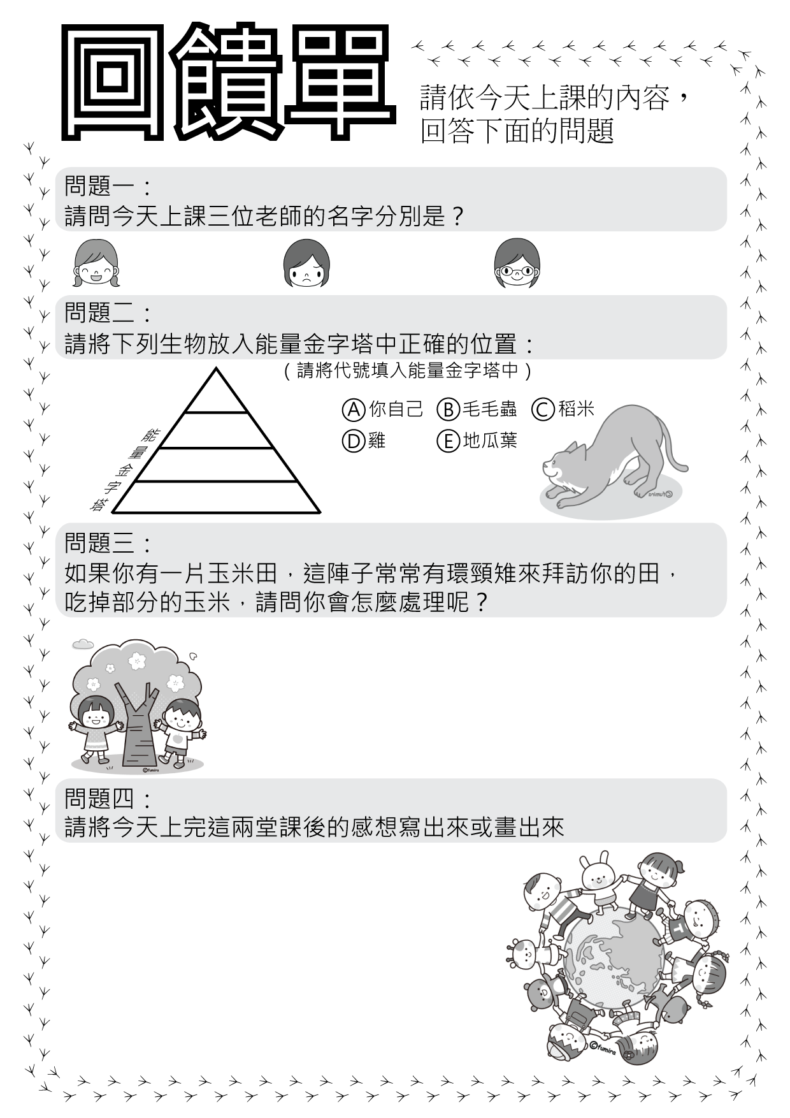

1. **為了吃得更健康，並且讓生物可以永遠跟我們一起生活，我願意…**

參考答案：



1購買友善環境的產品。

2.買東西前我會看一下原料成分，知道我們吃的東西哪裡來？

3.我可以接受吃蟲吃過的菜。

**單元活動教具參考**

**單元一 食物從哪裡來？**

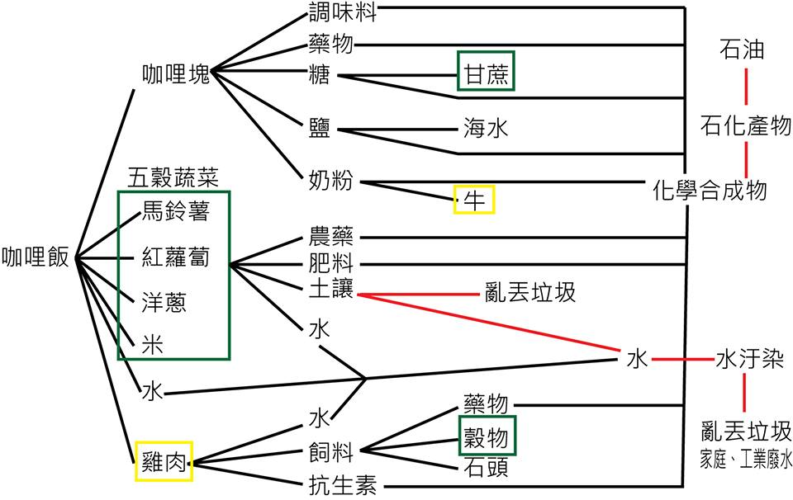

**圖5：咖哩成分分析圖。**

**單元二 毒家配方**

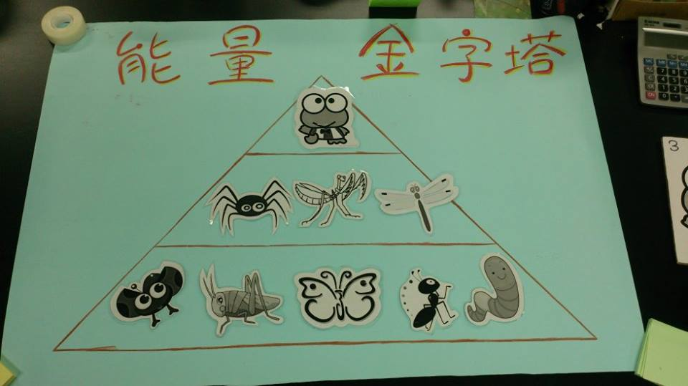

**圖7：物種牌及能量點點。**

**圖6：能量金字塔。**

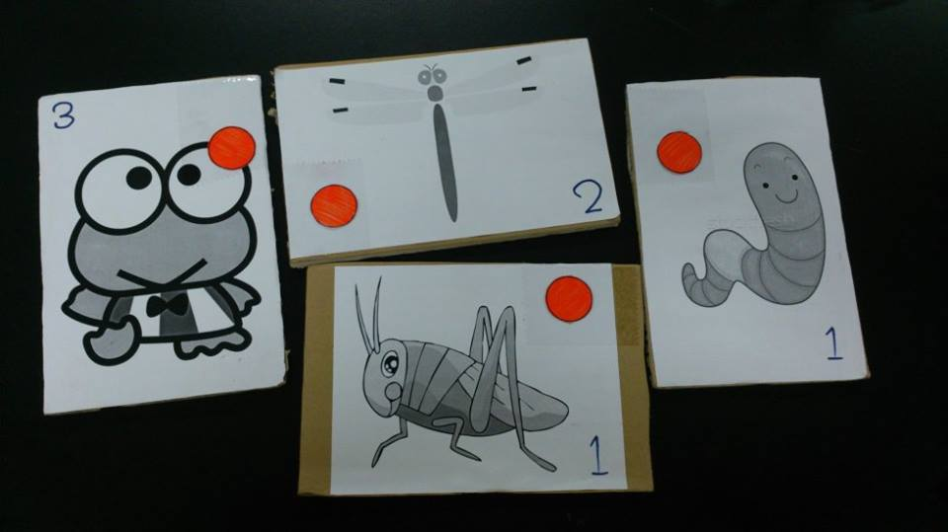

## 伍、延伸閱讀

**一、認識無所不在的化學「食品添加物」**

**(一) 好吃、好看，但卻不健康**

大家都愛吃香噴噴又鬆鬆軟軟的麵包、蛋糕、饅頭、餅乾等爽口的食品，但是這些食物為了要膨鬆可口好吃，為了要聞起來香噴噴，引人食慾，裡面都添加乳化劑、膨鬆劑、香料、品質改良劑，更為了加工方便，麵品類要用的油可能就是氫化油（含反式脂肪酸，容易導致心血管疾病）。

食物要好看能鮮豔奪目，在製作時可能會加漂白劑，讓它白泡泡，如果希望食物中帶一些黏稠性，在製程中就會加點黏稠劑。

此外，為了讓食物好吃又QQ有彈性又能防腐，可能就會加一些硼砂、結著劑；想讓食物呈現鮮紅色澤，這時食物裡就有可能加一些保色劑、防腐劑（亞硝酸鹽）了，像大家一向愛吃的菜乾（金針乾、高麗菜乾、白木耳、竹笙）、果乾（柿乾、芒果乾、鳳梨乾）為了保持鮮豔的顏色，就會用二氧化硫（漂白劑）來進行燻蒸。

而女孩子們愛吃的蜜餞，為了保持鮮豔的顏色，就要先漂白再染色，再加防腐劑、人工甘味料如糖精、甜精，看了真是讓人垂涎三尺。連飲料中也是充滿著添加物，香料、色素、人工甘味料、品質改良劑、黏稠劑，你相信嗎？這些漂亮的飲品是由這麼多的加工物合成的。 這些防腐劑、漂白劑、乳化劑、黏稠劑、人工甘味劑、品質改良劑、色素、糖精……都稱之為「食品添加物」。它們在我們的飲食生活中，幾乎是扮演著無所不在的角色。什麼是食品添加物？對我們的健康有什麼影響呢？

**(二) 古人早就會用天然食品添加物**

聰明的古人沒有冰箱，無法保存食物，因此會將打獵得到的牲畜，用醃、燻、風乾的方法來保鮮；如果過多的蔬果類食物無法吃完，就用乾、泡、醃、漬、醬的方法來保存；想要食物顏色鮮豔，就會用紅花、紅麴來烹調紅色的肉類、蛋類。

古人很早就會用天然的香辛料，像新鮮的蔥、薑、蒜、芫荽，乾燥過的五香粉、八角、花椒、桂花、紫蘇；香菇、海帶、黃豆芽可以熬湯達到食物的鮮美味；如果要食物Q彈有咬勁，老祖先就會用人工的捶、搗法。上述這一些，都是天然的食品添加物。

但是，自從二十世紀開始，人類隨著化學技術與化學工業的發達，人工食品添加物的開發與應用產生戲劇性的轉變。產品的色、香、味、質感，大幅「提升」，強烈誘使消費者的喜好，一旦習慣了人工食品添加物，很多人就踏入了不歸路，持續沉迷其中，無法自拔，食品添加物已成了不可抗拒的致命吸引力。

**(三) 何謂食品添加物？**

根據食品衛生管理法第一章第三條規定，食品添加物的定義是：「本法所稱食品添加物係指食品之製造、加工、調配、包裝、運送、貯存等過程中，用以著色、調味、防腐、漂白、乳化、增加香味、安定品質、促進發酵、增加稠度、增加營養、防止氧化或其他用途而添加於食品或接觸於食品之物質。」

**(四) 因此，食品添加物有以下的特點：**

1. 食物中原本不存在，是為了某種目的，在食品製造加工過程中特地加進去的。

2. 不能單獨食用。

3. 使用量很少，約為百分之一以下，常常只能有幾個ppm（百萬分之一，例如：一公斤食物加入千分之一公克的添加物為一ppm）。所以誤用時的影響很大，可能會高達一百到一千倍。如果不肖業者為了美觀、防腐、降低成本，而添加了有害的添加物，這樣就會危害了消費者健康，不但缺德甚至會觸法。

4. 合法的食品添加物是要申請，經中央主管機關查驗登記，並發給許可證才可上市販賣使用。

* **有害的食品添加物及其毒性介紹**

| **類別** | **品目** | **使用食品舉例** | **對健康可能的影響** |
| --- | --- | --- | --- |
| 防腐劑 | 硼砂（Na2B4O7．10H2O） | 脆丸、油麵、魚、蝦 | 積存體內產生硼酸症，患者皮膚出現紅疹斑、嘔吐、腹瀉、休克，以致昏迷，有時引起紅血球破裂或腦膜痙攣而有少尿、禿頭、貧血、體溫失調、腸胃潰瘍現象。 |
| 福馬林 (已禁用) | 酒類、肉、肉製品、乳製品 | 頭疼、昏睡、呼吸困難、消化障礙、嘔吐。 |
| β-荼酚 (已禁用) | 醬油 | 腎臟障礙引起蛋白尿。 |
| 水楊酸 (已禁用) | 酒、醋 | 耳鳴、頭痛、盜汗、發冷、嘔吐、呼吸困難、心臟衰竭。 |
| 氟化氫（HF） (已禁用) | 油脂、牛奶、酒精 | 侵害腸道及膀胱黏膜。 |
| 漂白劑 | 吊白塊 (已禁用) | 肉、牛奶、芋頭、蓮藕、牛蒡、洋菇 | 頭痛、頭昏、嘔吐、呼吸困難。 |
| 過氧化氫 | 麵粉 | 頭痛、嘔吐。 |
| 色素  色素 | 鹽基性芥黃 | 糖果、黃蘿蔔、麵條之黃色素 | 頭痛、心跳加快、意識不明。 |
| 鹽基性桃紅精 | 糖果、蛋糕、薑、梅、肉鬆 | 全身著色，排出紅色尿液。 |
| 奶油黃 | 糖果、蛋糕 | 肝癌。 |
| 硫酸銅 | 青豆仁、海帶 | 嘔吐、腹痛、嗜眠、痙攣。 |
| 螢光劑 | 螢光增白劑 | 四破魚、吻魚仔 | 致癌。 |
| 人工甘味劑 | 對位乙氧苯脲 | 蜜餞 | 肝、脾臟腫瘍。 |

* **合法但安全上有疑慮的食品添加物**

|  |  |  |  |
| --- | --- | --- | --- |
| **類別** | **品目** | **使用食品舉例** | **對健康可能的影響** |
| 防腐劑 | 去水醋酸鈉 | 乾酪、乳酪、奶油、人造奶油 | 具致畸胎性。 |
| 抗氧化劑 | BHA、BHT | 油脂、速食麵、口香糖、乳酪、奶油 | BHT確定為致癌劑，BHT有些研究顯示具有致癌性。 |
| 人工甘味劑 | 糖精、甜精 | 蜜餞、瓜子、醃製醬菜、飲料 | 由動物試驗顯示，會致膀胱癌。 |
| 阿斯巴甜 | 飲料、口香糖、蜜餞、代糖糖包 | 眩暈、頭痛、癲癎、月經不順、損害嬰兒的代謝作用。（苯酮尿症者不可以食用）。 |
| 保色劑 | 亞硝酸鹽 | 香腸、火腿、臘肉、培根、板鴨、魚干 | 與食品中的胺結合成致癌物質亞硝酸胺鹽。 |
| 漂白劑 | 亞硫酸鹽 | 蜜餞、脫水蔬果、金針、蝦、冰糖、新鮮蔬果沙拉、澱粉 | 可能引起蕁麻疹、氣喘、腹瀉、嘔吐，亦有氣喘患者致死案例。 |
| 人工合成色素 | 黃色四號 | 餅乾、糖果、油麵、醃黃蘿蔔、火腿、香腸、飲料 | 以石油工業產業---煤焦為原料合成，有害物質混入的機會很多，本身毒性強，有致癌性的隱憂，會引起蕁麻疹、氣喘、過敏。 |
| 殺菌劑 | 過氧化氫（雙氧水） | 豆腐、豆干、素雞、麵腸、魚漿、肉漿製品、死雞肉（漂白並除異味） | 會刺激腸胃黏膜，吃多了可能引起頭痛、嘔吐，有致癌性。規定食物中不得殘留，不得作漂白劑。 |

* **非法食品添加物**

|  |  |  |  |
| --- | --- | --- | --- |
| **類別** | **品目** | **使用食品舉例** | **對健康可能的影響** |
| 以前合法現已禁用 | 溴酸鉀 | 使用於麵粉（麵筋改良劑） | 已確定有致癌性（民國83年正式禁用）。 |
| 甘精 | 蜜餞、飲料等（甜味劑） | 會傷害肝臟及消化道，致癌性已確定。 |
| 色素紅色二號 | 糖果、飲料 | 有致癌作用（民國64年禁用，但73年某些進口糖果、清涼飲料仍抽驗到）。 |
| 毒性強、一向禁用，但仍有業者違法使用 | 硼砂 | 年糕、油麵、油條、魚丸、碗粿、粽子、板條、火腿、芋圓、粉圓（使Q、脆、具彈性、具保水、保存性） | 硼砂吃下後，轉變為硼酸，積存體內達1~3公克會急性中毒而嘔吐、腹瀉、虛脫、皮膚出現紅斑。超過20公克腎臟可能萎縮，生命危險。 |
| 吊白塊、福馬林 | 本為工業用的漂白劑卻被使用於米粉、黃葡萄乾、麥芽糖、洋菇、蘿蔔乾等食品 | 殘留的甲醛易引起頭痛、眩暈、呼吸困難、嘔吐、消化作用損害、眼睛受損。殘留的亞硫酸可能引起：蕁麻疹、氣喘、腹瀉、嘔吐，也有引起氣喘患者致死的案例。 |
| 奶油黃 | 酸菜、醃黃蘿蔔、麵條（工業用黃色色素） | 肝癌。 |
| 鹽基性芥黃 | 酸菜、醃黃蘿蔔、麵條（工業用黃色色素） | 頭痛、心跳加快、意識不明。 |

**二、農業生物多樣性及作物多樣性**

農業生物多樣性範圍及於農業生態系，包括栽培的與野生的動植物以及微生物在遺傳上、物種上、以及生態系上的所有組成份；可分成農業環境生物多樣性、作物物種多樣性、以及作物品種（基因）多樣性等三個面向。

**(一) 農業環境生物多樣性**

傳統農業的生產力略差，不過就農地生態系而言，基本上仍然維持相對可觀的生物多樣性，包括土壤中的微生物、蚯蚓、以及地上的各種動物、雜草等，可說是較可持久經營的系統。近代農藥化肥的使用，對於農業棲地生物多樣性的破壞很大。目前所推廣的自然農法、生態農村、生物動態農法、永久農業、有機農業，以及改良自現代農法的低投入農業等，或通稱為另類農法，乃是學習傳統小農農法的方式為基礎而加以修改，此等方法強調恢復健康的土壤，增加土壤有機質，長期施行後應該會有效地提升生物多樣性。

**(二) 作物物種多樣性**

傳統農耕技術經過相當長期的演化，雖然對於自然生態系統有所改變，基本上農業仍是穩定、小型而多樣、以及具有韌性的，是可永續經營，而且可自給自足的。在市場經濟上，大農制通常講求生產成本的降低，其資金的投入大，作物種類少。這種方式會使得市場經濟容易影響的小農的收入，對小農相當不利。

**(三) 作物品種（基因）多樣性**

統農業生產體系由於農民長期的經營，可以孕育出適合當地各種特殊環境的多樣基因型。以稻為例，依照水的供應、栽培的方式、以及各式的食物需求，東南亞地區過去發展出相當多的稻品種。近代農業藉著灌溉水、化學肥料等新科技的投入，原本相當歧異多樣的農地環境因而單純化，栽培因環境而失敗的風險大減，因此降低對於品種多樣性的要求。然而品種數的減少，會增加環境的風險，因此農民維持多元化的品種，是永續農業的基礎。

**(四) 我們可採取之具體行動**

為了確保有機農業和生物多樣性保育均能持續同步發展，我們在政策、教育及訓練各方面均應不斷強化，並優先加強下列各項具體行動：

1. 肯定有機農業在生態及經濟上之價值：計算各種農業成本時，應採用綠色成本觀念，把生產過程中所有環境損失或社會成本均計入，俾能真實反映有機農業之價值。

2. 創造有機農業的經營環境：例如減少單一品種栽培面積、限制基因改良生物及殺蟲劑之使用；採取鼓勵措施或經費補助，鼓勵有機農業之發展及農民對土地所有權與經營權之長久保有。

3. 加強對話：持續加強保育機構與有機農業間之對話，增進彼此對生物多樣性保育及有機農業之瞭解。

4. 加強研究及監測：加強影響生物多樣性各項有機農業經營因子之研究，包括正面或負面的影響。加強生物多樣性監測工作，以瞭解生物多樣性和有機農業間之關係，並供改進政策之參考。

5. 資金、設施及訓練：提升生物多樣性保育有關之資訊傳播、教育、訓練、諮詢等所需資金與設施，並規劃全面而深度的有機農業經營者之生物多樣性研習課程。

6. 協助有機農業認證及主管機構研修與推動生物多樣性保育及景觀維護基本準則。

7. 鼓勵農民從最簡單、最容易的經營實務開始改善：

（1）灌排水設施之建設及維護採用生態工法

* 維護及推廣土溝、草溝、乾砌石溝。
* 維持足夠寬度及多孔隙、多樣化之水溝，必要時可增設緩流區、拋石區、調節池、低窪池及水制工等多樣化溝床。
* 護岸應平緩化、低矮化、多層次化，以利作業及生物進出。
* 儘量設計多樣化之流況，並經常維持最少基流量。
* 整修或清理時，應分段、分期進行，以利維持物種種源並確保快速恢復穩定的生態系。
* 適度連結蓄水池、沉澱池及生態池等。
* 於適當地點規劃栽植原生植物。如水柳、水社柳、水同木、稜果榕、九芎等。

（2）田埂、交通道及各項設施之生態化

在田埂及園內交通道，可用原生草種取代塑膠布覆蓋、水泥或外來物種，例如仙草、雷公根、魚腥草、倒地蜈蚣、鳳尾蕨、三白草、兩耳草等，不僅可保護生物多樣性，也可配合發展鄉土料理、保健食品或配合提供禽畜飼料。各項邊坡、駁崁、護岸也應採用乾砌石工法取代水泥三面工。農場空間儘量透水化及綠化，減少水泥及不透水空間。

（3）避免砍伐天然森林、排乾或填平天然濕地。登錄及保護殘存在農場內之荒野及小林地。

（4）生態空間之綠美化，儘量以原生植物取代外來植物，以種子苗替代插條苗,以容器苗取代裸根苗及野外挖取苗。

（5）一公頃以上之農場應設置及維護其農場面積5%以上之自然濕地、草地、林地或休閒地。其中生態水池，每公頃至少應有3個，每個30平方公尺以上。（其設置原則可參考特有生物中心出版之「營造生意盎然的生態水池」）。

（6）執行輪作，並限制每種單一作物之最大面積。作物及果園行間空地以綠肥作物或稻殼、木屑、乾稻草覆蓋，以取代殺草劑之使用。

（7）休耕短期綠肥作物，並於農場空地栽植原生喬木及灌木，增加棲地及物種多樣性。

（8）協助有機農場將場內之育種、生物多樣性及景觀維護、資源利用等計畫納入年度經營計畫中，並由政府及學術界給予經費及技術協助。

**三、生態系中能量的流動：食物鏈、食物網和淨能量生產量**

**(一) 食物鏈**

　　生態系中幾乎無廢物存在。一個有機廢物或屍體，是另一個有機體的食物。毛毛蟲吃樹葉，知更鳥吃毛毛蟲，老鷹吃知更鳥。當植物、毛毛蟲、知更鳥和老鷹死亡時，彼此互相分解消耗掉。通常，生態系中能量的流動和養分的循環，也就是吃什麼和分解什麼的過程。當一個生物吃掉或分解掉另一個生物，而造成養分和能量由一處轉移至另一處的過程，就稱作食物鏈。

　　在食物鏈中，生產者和消費者不同的攝食階層，被稱作營養層（trophic levels）。所有的生產者屬於第一級營養層，所有的一級消費者，不論是攝食活的或死的生產者，皆屬於二級的營養層。依此類推。

　　生態學家有時會區別同一個生態系中，二種不同的食物鏈：捕食性（grazing）食物鏈和碎屑（detritus）食物鏈。在捕食性食物鏈中，綠色植物為草食性動物所食，草食性動物同樣被肉食性動物所食。而在碎屑食物鏈中，細菌會消費有機廢物或已死的有機質或其它有機體的部分已腐壞組織。因為到最後所有的有機體皆死亡並成為碎屑食物鏈一部份，所以捕食性和碎屑食物鏈彼此相關。人類是雜食性動物，既吃動物也吃植物。然而，地球上大部分人類都像grazing食物鏈中的草食性動物，全世界平均有89%人口的食物來源，為蔬菜、穀物和水果。

**(二) 食物網**

　　食物鏈的觀念，對追蹤生態系中物質的循環和能量的流動相當有用。但最重要的是要認清，簡單食物鏈，很少單獨存在，因為營養層是一個功能單位，而不是一個生物分類學上的單位，如東非草原生態系中，斑馬、角馬、瞪羚、野牛、長頸鹿等，都屬於第二營養層。在同一級的營養層，許多動物以各種不同的食物為食。此外，同一種生物（特別是雜食動物），也可能由於取食來源的不同，分別佔有不同的營養層，像人類、熊、鼠，在幾個不同的營養層，吃數種不同的植物和動物。例如，平常鳥類吃種子，而在春天時改吃昆蟲。當老鼠盛產時，狐狸以之為食；當老鼠稀少時，改吃兔子；當草莓成熟時，改吃草莓，秋天時則改吃蚱蜢和蘋果。由於覓食型態更為複雜，由許多覓食關係連結網路所組成的自然生態系統，稱作食物網。

由於食物網的複雜性，給生態系統的宏觀分析帶來了很多麻煩。為了分析的方便，在實際工作中常對食物網進行必要的簡化。刪除一些次要的聯繫，合併某些相似的關係，保留那些在生態系統中起主要作用的營養途徑，使錯綜複雜的網絡關係簡單明瞭化。

**(三) 食物鏈、食物網和熱力學第二定律**

　　根據熱力學第二定律，在一個營養層中，大約有90％的高品位化學能（貯存在食物營養素中），未能轉變成下一個營養層，而只有10％可用的高品位化學能，可轉變到下一個營養層並以有用的形式，貯存在有機體中。有時稱此為10%法則。另外90％化學能，由一個營養層轉變到另一個營養層時，在環境中散失，並降低成低品位熱。圖4-6，乃是說明簡單食物鏈，每個階層有用能量損耗的過程。此簡圖稱為“能量金字塔”。食物鏈中的階層數愈多，可用能量的損耗愈大。

　　由太陽能的輸入所形成的生產者的營養層開始計算，我們可看出每個營養層可養活的生物個數。金字塔數字表示最底下的營養層往上可養活的生物總數逐漸減少。例如：小池塘中一百萬個植物性浮游生物生產者，可養活10,000個動物性浮游生物一級消費者。而10,000個動物性浮游生物同樣地可養活100隻淡水魚。而100隻淡水魚，可養活一個人一個月。金字塔數目有助於了解：為何地球上草食性兔子多於肉食性老虎之因（縱使人類不打殺老虎）。

**四、人與環境之間的案例**

環頸雉吃剩玉米粒 賣出好價格

被環頸雉啄成「鬼剃頭」的玉米，以前都只能扔掉，瑞穗鄉富興生態農場和農民約定好，可以想辦法驅鳥，但不要傷害鳥，等到玉米收成後，再把被鳥吃剩下的玉米削下來做成玉米粒，由農場以兩倍價格收購，「環頸雉牌玉米粒」在臉書上一貼出照片，果然消費者都來詢問！

鳥類、猴子、山豬等動物損傷農作物，但受限於保育法令，農民又不能殺鳥，造成的損害到底誰來承擔？

* **鳥害造成農損 加價收購**

農場最近和東華大學自然資源管理系老師李俊鴻合作，預計以一到三年的時間，將鳥害造成農業損失的程度「量化」，以推動「生態補償」機制。

賴萌宏舉例，一分地的玉米被環頸雉吃掉所造成的損失，希望能計算出來，再加價跟農民收購，多出的費用希望由願意支持生態農法的消費者、或是政府端來做「生態補償」。

賴萌宏說，目前做法是把一斤三十元的玉米價格提高兩倍，以六十元收購，最近在網路上貼出「環頸雉牌玉米粒」照片，吸引消費者關注，還有人想要訂購，但玉米粒寄送得冷凍宅配，運費就要一百元，會比玉米本身還要貴，且食物里程太長不一定環保，目前主要是供應在地消費。

* **支持生態農法 盼獲認同**

賴萌宏說，「生態補償」的觀念才剛起步，希望能獲得大眾認同，其實土地本來就是人跟動物共用，人在土地栽種作物，但動物也想吃，於是形成人跟動物之間「鬥智」，這也是沒辦法的事情，農場希望可以設計一個機制，來解決人跟動物的衝突。

富興社區發展協會在林務局大農大富平地森林園區，承租土地經營「富興里拔哈LiPaHaK生態農場」，雖無償提供農民栽種甘蔗、地瓜、鳳梨、花生、玉米、野菜、黃豆、小米等作物，但約定必須採有機耕種，不殺危害農田的野生動物。

賴萌宏說，長期觀察環頸雉的習性，發現牠只能吃到六十公分以下的作物，所以玉米可以留植株六十公分以上長出的穗，使其發育成玉米，六十公分以下長出的就當成玉米筍來賣，如此也能減少鳥害。

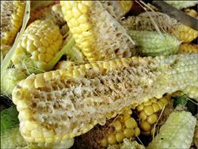

**圖8：被環頸雉啄得像「鬼剃頭」的玉米穗，過去只能倒掉當肥料。**

## 陸、參考資料

**期刊書籍**

1. [安部司](http://search.books.com.tw/exep/prod_search.php?key=%A6w%B3%A1%A5q&f=author)。2007。恐怖的食品添加物。新北市：[世潮](http://www.books.com.tw/exep/pub_book.php?pubid=shychau)。

2. 朱麗萍、江友中、洪國翔、孫元勳、翁國精、翁韶蓮、張焜標、陳子英、曾美珍、黃美秀、楊勝任、劉世華、劉和義、蔡文田、謝漢欽、蘇秀慧。2010。基礎生態學。高立圖書：新北市。

3. 郭華仁。2002。 [農業生物多樣性與農業政策](http://seed.agron.ntu.edu.tw/agdiversity/article/agbpolicy.htm)。 「生物多樣性保育研習會」，臺灣大學生物多樣性研究中心，台北。

4. 彭國棟。2007。有機農業在保護生物多樣性上之策略及進展。瑠公農業產銷基金會推廣教育講習會資講義。

5. 戴順發、陳東鐘、黃賢喜。1994。有機農耕法與慣行農耕法對做務品質、病蟲害與雜草控制之影響。高雄區農業改良場研究彙報，第5卷第2期。

**網路資訊**

1. 中央氣象局，氣候話語，全球暖化與氣候變遷  
http://www.cwb.gov.tw/V7/climate/climate_info/backgrounds/backgrounds_2.html

2. 可果美，商品情報，一番咖哩（甜味）。  
http://www.kagome.com.tw/_chinese/01_products/03_detail.php?SID=27

3. 台灣中油股份有限公司全球資訊網，石油教室，石化與民生。  
http://www.cpc.com.tw/big5/content/index01.asp?sno=77&pno=49

4. 台灣農業科技資源運籌管理學會。2013。氣候變遷對農業、自然及人類的影響。  
http://coa.ntunhs.com.tw/archive/file/20130411.pdf

5. 自由時報電子報，（農場、東華推生態補償機制）環頸雉吃剩玉米粒 賣出好價格：  
http://www.libertytimes.com.tw/2013/new/mar/28/today-north22.htm

6. 行政院農業委員會農糧署。  
<http://www.afa.gov.tw/laws_index.asp?CatID=100>

7. 國立自然科學博物館，學習資源，環境變遷：  
http://edresource.nmns.edu.tw/ShowObject.aspx?id=0b81aa7caa

8. 陳美芬。推廣食育~從農業體驗開始。  
http://www.100basket.com/post_detail.php?mid=4

9. 湯曉虞。2010。科學發展。456期，6 - 13頁。  
http://ejournal.stpi.narl.org.tw/NSC_INDEX/Journal/EJ0001/9912/9912-01.pdf

10. 認識無所不在的化學「食品添加物**」**。2011。  
http://www.vow99.org/index.php?option=com_k2&view=item&id=162:%BB%7B%C3%D1%B5L%A9%D2%A4%A3%A6b%AA%BA%A4%C6

11. 養雞的世界，雞飼料的成分。  
http://chickentw.blogspot.tw/2012/09/blog-post.html

12. 蘇宗振。2009。氣候變遷下台灣糧食生產因應對策。農糧署農政與農情，第200期。  
http://www.coa.gov.tw/view.php?catid=18969

**圖來源**

圖1：葉奕辰 提供。

圖2：宏榮化工原料有限公司。http://www.xn--cjr6l36xo3hb87d7df.tw/product-detail-10008.html

圖3：樂活村天然有機連鎖店http://www.lohasgo.com.tw/items.php?se_ID=23&br_ID=40

圖4、圖6-7：葉奕辰 提供。

圖5：林芃辰提供。

圖8：富興生態農場提供。



## 附錄一、國家氣候變遷調適政策綱領摘錄

一、序言

氣候變遷對於我們生活的影響是全面性的，無論是自然生態、經濟、社會、政治、文化各方面，衝擊深入且無可逃避。氣候變遷的治理必須考慮其獨特性，氣候是全球與跨代的公共財（public goods），也是全球當代人及後代人共同擁有的財貨（commons）。衝擊超越國家與地理界限，全面性「人類安全」議題，具高度不確定性。氣候變遷已經來到，越晚調適，付出的成本越高。

二、氣候變遷

由於大氣中的溫室氣體（greenhouse gases，包括水蒸氣（H2O）、臭氧（O3）、二氧化碳（CO2）、氧化亞氮（N2O）、甲烷（CH4）、氫氟氯碳化物類（CFCs，HFCs，HCFCs）、全氟碳化物（PFCs）及六氟化硫（SF6）等）濃度升高，造成地球氣溫提高，進而引發各種氣候變遷，造成全球環境與社會經濟系統的衝擊。

在二十世紀期間，地球大氣中二氧化碳濃度已經升高30%，造成地球表面的溫度升高0.7℃。

就全球尺度而言，人類大量使用化石能源是造成氣候變遷最重要的因素；就區域及地方尺度而言，都市化與土地使用變遷也是相當重要的因素。氣候變遷造成全球水文循環改變，降雨與蒸發散的強度升高，且下雪的機會變少；在氣溫方面，地球升溫造成熱浪發生機會升高，部分地區將變得更乾旱；熱帶氣旋發生的機會升高，加上全球海平面上升，可能造成嚴重的災害。

三、減緩與調適



**圖1：氣候變遷減緩與調適作為示意圖。**

自溫室效應被發現且由科學家提出警訊至今，聯合國及各國政府與非政府組織即著手研擬各種不同類型之減緩策略，包括：節約能源、提高能源效率、開發新興與再生能源、發展溫室氣體減量技術等；然而全球暖化和氣候變遷的趨勢，已非靠人類減少溫室氣體排放所能避免。如何透過社會與經濟發展模式的調整，使人類能夠適應氣候變遷所造成的影響，在極端天氣事件與暖化效應下，持續謀求生存、生活與發展，是與減緩同等重要的工作。減緩與調適為當前各國政府因應氣候變遷威脅的兩大重要策略。

（一）減緩

「減緩」（mitigation）係指以人為干預的方式，減少溫室氣體的排放量或增加溫室氣體的儲存量，以減緩氣候變遷問題的發生速度或規模。

1992年在巴西里約召開的地球高峰會，促使全球154個國家代表共同簽署「聯合國氣候變化綱要公約（UNFCCC）」；1997年在日本京都，各國簽署具有法律約束力的「京都議定書（Kyoto Protocol）」，明確訂定各國溫室氣體減量責任與時程。各國各自表述減碳承諾，協助開發中國家減緩與調適減緩。

台灣行政院於97年第3095次院會通過之「永續能源政策綱領」宣告溫室氣體減量目標：「全國二氧化碳排放減量，於2020年回到2005年排放量，於2025年回到2000年排放量」。行政院於98年特設節能減碳推動會，藉由政策全面引導低碳經濟發展，形塑節能減碳社會，使臺灣逐漸朝「低碳社會、經濟與家園」之方向發展，以期達成減碳目標。

（二）調適

「調適」（adaptation）係指為了因應實際或預期的氣候衝擊或其影響，而在自然或人類系統所做的調整，以減輕危害或發展有利的機會。

調適的目的在於降低人類與自然系統處於氣候變遷影響與效應下的脆弱度（vulnerability），使得人類與自然系統在極端天氣事件與暖化效應下的負面衝擊最小，且配合氣候變化的獲益能夠最大。聯合國開發計畫署（UNDP）提出一套調適政策架構（Adaptation Policy Framework, APF），作為指引國家設計與執行各項降低脆弱度方案之依據，使國家在面臨氣候變遷的情況下，能夠降低潛在的負面衝擊，並同時增強正面獲益。

四、國家調適工作架構

行政院自2009年積極強化「國家永續發展委員會」（簡稱永續會）的功能，下設節能減碳及氣候變遷組，作為氣候變遷減緩與調適政策推動之平台，並分由行政院環境保護署與行政院經濟建設委員會（簡稱經建會）整合推動相關工作。

於2010年1月29日成立「規劃推動氣候變遷調適政策綱領及行動計畫」專案小組，研擬我國氣候變遷調適政策綱領與行動計畫，未來專案小組將持續監督及協調推動我國調適政策。

經參考世界各國調適作為，並考量臺灣環境的特殊性與歷史經驗，經建會於專案小組下設8個調適領域工作分組，分別指派彙整機關如下：災害－國科會；維生基礎設施－交通部；水資源－經濟部；土地使用－內政部；海岸－內政部；能源供給及產業－經濟部；農業生產及生物多樣性－農委會；健康－衛生署，以規劃與推動調適相關整合工作。

**行政院**

**國家永續發展委員會**

顧問

團隊

「**規劃推動氣候變遷調適政策小綱領及行動計畫**」專案小組

專家學者

NGO

產業界

**災害**

（**國科會**、經濟部、農委會、國防部、交通部、內政部）

**維生基礎設施**

（**交通部**、經濟部、農委會、內政部）

**水資源**

（**經濟部**、環保署）

**土地使用**

（**內政部**、農委會）

**海岸**

（**內政部**、經濟部、交通部）

**能源供給及產業**

（**經濟部**、交通部、環保署）

**農業生產與生物多樣性**

（**農委會**、內政部）

**健康**

（**衛生署**、環保署）

**圖2：國家調適工作架構。**

五、臺灣氣候變遷未來情境

行政院國家科學委員會於2011年11月發表「臺灣氣候變遷科學報告2011」，報告指出臺灣氣候變遷趨勢如下：

（一）臺灣氣候變遷

1. 溫度

臺灣平地年平均溫度在1911年至2009年期間上升了1.4℃，增溫速率相當於每10年上升0.14℃，較全球平均值高（每10年上升0.07℃）。

臺灣近30年（1980~2009）氣溫的增加明顯加快，每10年的上升幅度為0.29℃，幾乎是臺灣百年趨勢值的兩倍，此趨勢與IPCC第四次評估報告結論一致，而臺灣東岸測站的增溫趨勢明顯高於西岸。在季節特性方面，百年變化以秋季溫度的暖化幅度最大，但近30年的變化以冬季的增溫幅度大於其他三季。高溫日數百年變化呈現增加的趨勢，以臺北增加幅度最大，約為每10年增加1.4天，近50年與30年的極端高溫日數分別增加為每10年2天與4天。極端低溫發生頻率顯著下降，1985年之後，寒潮事件明顯偏少，這樣的情況在1985年以前不曾出現過。

2. 降雨

過去100年以來，臺灣年平均雨量並沒有明顯的變化趨勢，但若以數十年為週期來看待，則可觀測到乾季與濕季的降雨變化。值得注意的是，臺灣降雨日數呈現減少的趨勢。統計資料顯示大豪雨日數（日雨量大於200mm）在近50年和近30年皆有明顯增多的趨勢，且近10年極端強降雨颱風數目倍增。與灌溉和水資源保育有關的小雨日數則大幅度減少。

3. 海平面上升

1993年至2003年間臺灣附近平均海平面上升速率為每年5.7mm，上升速率為過去50年的2倍，此數值大於同時期全球平均值上升速率（每年3.1mm）。臺灣周遭海域海平面上升的可能原因，除全球暖化後的平均海平面上升外，部分原因屬於區域性的現象，包括近幾十年東太平洋海平面持續下降、西太平洋海平面持續上升、聖嬰現象等氣候現象的影響，以及鄰近海域（如南海）海平面的改變。

（二）未來臺灣氣候變遷推估

以科學家認為未來世界最可能的發展情境（A1B）（市場導向全球化發展、同時運用再生能源與化石燃料）為例，運用IPCC10多個全球氣候模式所模擬出的未來氣候變遷結果，進行台灣地區的空間降尺度分析。21世紀末臺灣地區的氣溫上升幅度，相對於20世紀末，將介於2.0℃至3.0℃之間，略小於全球平均值的上升幅度。在區域與季節方面，北臺灣較南臺灣的增溫幅度略高，春季較其他季節略低。

在雨量推估方面，臺灣北、中、南、東四個主要分區的未來冬季平均雨量多半都是減少的，約有一半的模式推估減少幅度介於-3%至-22%之間。未來夏季平均雨量變化，除了北臺灣以外，超過3/4的模式推估降水增加，約有一半的模式認為未來夏季平均雨量變化介於+2%至+26%之間。原本多雨期間的雨量增加，而少雨季節雨量減少的未來推估情境，是臺灣未來水資源調配之一大挑戰。在暖化的氣候情境下，全球颱風個數偏少的機率偏高，但颱風增強的機率與極端降雨的強度可能增加。

六、衝擊與挑戰

（一）總體衝擊與挑戰

氣溫上升與降雨型態改變，影響水資源供應的穩定性、生態環境變遷、物種滅絕、生物多樣性下降、稀有物種或局部分布物種受到衝擊，威脅糧食安全，引發病媒散佈、疫病發生機率升高，衝擊產業經濟與能源供給。極端天氣事件發生的強度與頻度升高，颱風、暴雨引發洪患與山坡地的地質災害，發生旱災低窪地淹水，土地資源超限使用，減少透水與蓄水面積，損害增加。破壞維生基礎建設，復原困難。海平面上升導致海岸土地淹沒、海岸侵蝕及海岸線後退，造成國土流失。海平面上升使沿海地區受海水入侵或暴潮的威脅升高，沿海地區居民與產業發展往地勢高處遷徙。沿海與低窪地區之土地使用型態必須調整，尤其是重要港口、工業區、聚落等。



氣溫上升、海水入侵、災害威脅、水資源短缺等衝擊，都將成為臺灣城鄉發展與運作的重要限制。

總體而言，臺灣未來應依據各調適領域的衝擊與挑戰，擬定因應調適策略，以降低常態性災害釀成巨災的可能性。最重要的做法，就是設法減少常態性災害的影響，並積極處理災害造成的損害，避免因災害時間延長，而釀成更具破壞性的複合性巨災。此外，亦應設法保全適度的能量，才能因應未知的挑戰。

（二）各調適領域衝擊與挑戰

以臺灣的地理特性與社會條件而言，面對氣溫上升與降雨型態大幅度改變，可能造成各調適領域的衝擊，包括：颱風、暴雨影響較為顯著的洪災與坡地災害；遭受各種災害破壞的維生基礎設施；水資源的調度越趨困難；土地的環境脆弱與敏感度相對提高；海平面上升造成國土流失；能源供給與產業管理風險增加；糧食安全受到威脅以及生物多樣性的流失；傳染性疾病流行風險升高等，均不可忽視其嚴重性。

* 降雨強度增加，提高淹水風險及導致嚴重之水土復合型災害。
* 侵台颱風頻率雨強度增加，衝擊防災體系之應變與復原能力等。

災害

* 降雨型態及水文特性改變，提高河川豐枯差異及複合型災害風險。
* 氣溫及雨量改變，影響灌溉需水量、生活及產業用水量，使得水資源調度困難。
* 河川流量極端化下，河川水質亦受影響。

水資源

* 極端氣候，使環境脆弱與敏感度相對提高，突顯土地資源運用安全性重要性等。

土地使用

* 重要維生基礎設施(橋梁、道路、水利、輸配電及供水設施)因區位不同，受到豪雨、水位上升等影響，所受災害類型及損失亦不相同。
* 力等。

維生基礎設施

* 海平面上升，原有海岸防護工程、景觀及資源遭受破壞，並造成國土流失等。

海岸

* 能源需求發生變化，可能無法滿足尖峰負載需求。
* 各產業之能源成本與供應受到衝擊。
* 企業之基礎設施受氣候變遷衝擊，引發投資損失或裝置成本增加等。

能源供給及產業

* 溫度升高，降雨量不足等，打亂作物生長期，農產品產量及品質面臨不確定性，危及糧食安全；漁業生產力易受影響等。
* 環境變化，亦影響生態系原有棲地，造成生物多樣性流失等。

農業生產與生物多樣性

* 溫度上升，升高傳染性疾病流行的風險，亦增加心血管及呼吸道疾病死亡率，加重公共衛生與醫療體系負擔。

健康

**圖11：各調適領域衝擊與挑戰。**

* **領域一、災害**

1. 洪災

（1）極端降雨強度增加提高淹水風險，並衝擊防災體系的應變與復原能力。

（2）海平面上升易導致沿海低窪地區排水困難。

（3）暴潮發生機率增加導致淹水機會與時間增加、海岸侵蝕作用變大。

2. 坡地災害

（1）降雨強度增加導致嚴重的水土複合性災害。

（2）侵臺颱風頻率增加提高二次災害風險與復原難度。

（3）大規模崩塌災害將成為坡地防災的重點：

高雄市甲仙鄉小林村在莫拉克颱風衝擊的災害事件中，崩塌總面積達250餘公頃、崩塌掩埋深度最深達84公尺，無論崩塌規模與深度皆是前所未見，崩塌最主要原因為：大量累積降雨造成崩塌量達2,000萬立方公尺。

3. 旱災

（1）豐枯水期降雨差異變大，提高水資源調度與管理難度。

（2）水庫淤砂量增加，影響水庫正常運轉。

（3）各類產業發展與農業用水增加，導致旱災風險提高。

* **領域二、維生基礎建設**

1. 能源供給設施的衝擊

個別能源供給設施所在區位的安全性。

2. 供水及水利系統的衝擊

（1）水庫與攔河堰。

（2）淨水廠設施。

（3）自來水管網系統與套裝自來水系統。

（4）水利系統。

3. 交通系統的衝擊

（1）港口。

（2）鐵路。

（3）公路及橋樑。

（4）機場。

4. 通訊系統的衝擊

（1）通信品質降低。

（2）通信設備成本增高。

* **領域三、水資源**

1. 水文衝擊。

2. 河川流量的衝擊。

3. 供水系統的衝擊。

4. 複合型災害風險提高。

5. 農業灌溉型態的衝擊。

6. 河川污染問題。

* **領域四、土地使用**

1. 土地使用的衝擊

（1）旱澇災害：區域缺水風險、地層下陷。

（2）氣溫上升：高度人口聚集處。

（3）海平面上升：臺灣沿海與低窪地區的土地使用應有所調整。

（4）都市地區：排水系統、污水處理、熱島效應、空氣污染。

2. 土地使用規劃與管理面臨的挑戰

（1）都市計畫與非都市土地管制：

臺灣8成人口聚集在都市，衝擊環境與生態系統的服務。

（2）風險分攤關係：

碳排放量制定、防災資源分派等，所產生新的權益關係人之間的風險分攤關係。

* **領域五、海岸**

1. 海平面上升：

海平面上升直接造成海岸侵蝕、海岸線後退、海岸棲地喪失與海岸變遷。

2. 颱風暴潮：

未來颱風強度強，造成暴潮影響加大，此現象將影響海岸地帶之侵蝕與危害。

3. 極端降雨事件：

未來豐水期與枯水期之降雨量分布將更為懸殊，使得每年10月至隔年4月間發生的河川揚塵現象影響加劇。

4. 海水暖化：

溫室效應使全球高達30%的生物受到影響而產生滅種危機。此外，海水暖化與二氧化碳濃度升高，亦會改變海洋碳酸鈣的飽和態，降低珊瑚的鈣化速率，減緩珊瑚礁的成長。

5. 海岸地區不當使用與人工化：

人工海岸佔臺灣海岸線的50%以上，其中西半部有7縣市海岸線90%以上為人工海岸，且逐年增加中，長遠來看人工設施會大量降低台灣沿岸環境的調適能力。

* **領域六、能源供給及產業**

1. 降雨量變化所導致的旱澇災害之產業損失。

2. 都市熱島效應所導致之空調系統裝置成本、操作成本及節約能源投資增加。

3. 地質災害敏感地區及洪泛區範圍內的電力、油氣供應設施之安全威脅。

4. 整體能源供需平衡的影響。

* **領域七、農業生態及生物多樣性**

1. 農業生產的衝擊

（1）農業

溫度升高促進雜草長快速、加速病蟲害繁殖；降雨分布不均，使農作物用水不足；海平面上升、地層下陷、土壤鹽化亦使農耕面積逐年下降。

（2）林業

森林植群帶分布改變、各林相內物種遭受生存威脅、人工林健康度下降、森林的碳吸存功能及森林生態功能下降等。

（3）漁業

海水溫度上升會改變海洋漁業資源種類與數量、漁場位移或消失、魚群洄游路線改變及捕撈無獲風險增加。

（4）畜牧

溫度上升可導致畜禽動物個體之熱緊迫現象，影響其生長、生產及生殖。

2. 生物多樣性的衝擊

（1）生態系

a.森林生態系；b.河川與淡水濕地生態系；c.海岸與鹹水濕地生態系；d.海洋生態系。

（2）物種與基因。

（3）保護區。

（4）外來入侵種與病蟲害。

* **領域八、健康**

1. 氣溫

（1）溫度的持續上升

氣溫上升會拉長氣候相關蟲媒傳染性疾病（登革熱、恙蟲病、日本腦炎等）發生的時間、拉長夏季傳染性疾病發生時間、擴散發生空間。

（2）熱浪及寒潮

低溫的衝擊相對比高溫的危害大，在極端高溫或低溫，因心血管疾病而死亡的風險相對於因呼吸道疾病死亡的風險為高。

2. 降雨

由於降雨越趨極端，也就是乾旱與水災的機率提高，因潔淨水不足與增加接觸污水機會，將提高發生相關疾病的風險，如皮膚感染、飲用水相關慢性中毒、A型肝炎、桿菌性痢疾、鉤端螺旋體與類鼻疽等傳染性疾病等。

**七、調適策略**

**（一）總體調適策略**

1. 避開風險，以及降低風險。

2. 落實國土規劃與管理。

3. 加強防災避災的自然、社會、經濟體系之能力。

4. 推動流域綜合治理。

5. 優先處理氣候變遷的高風險地區。

6. 提升都會地區的調適防護能力。

**（二）各領域的調適策略**

* **領域一、災害**

1. 總目標

經由災害風險評估與綜合調適政策推動，降低氣候變遷所導致之災害風險，強化整體防災避災之調適能力。

2. 調適策略

（1）推動氣候變遷災害風險調查與評估及高災害風險區與潛在危險地區的劃設。

（2）加速國土監測資源與災害預警資訊系統之整合及平台的建立，以強化氣候變遷衝擊之因應能力。

（3）檢視、評估現有重大公共工程設施之脆弱度與防護能力，並強化災害防護計畫。

（4）重大建設與開發計畫應重視氣候變遷衝擊。

（5）推動流域綜合治理，降低氣候風險。

（6）強化極端天氣事件之衝擊因應能力，推動衝擊與危險地區資訊公開、宣導、預警、防災避災教育與演習。

* **領域二、維生基礎設施**

1. 總目標

提升維生基礎設施在氣候變遷下之調適能力，以維持其應有之運作功能，並減少對社會之衝擊。

2. 調適策略

（1）既有法令與相關規範之落實與檢討修訂以強化設施的調適能力。

（2）建立設施安全性風險評估機制及生命損失衝擊分析模式。

（3）擬定落實維生基礎設施分等級之開發與復建原則。

（4）落實維生基礎設施維修養護，以提昇其於氣候變遷作用下之調適能力。

（5）加強各管理機關協調機制與產業、學術界資源之整合，以因應氣候變遷之衝擊。

（6）提升維生基礎設施營運維護管理人力素質及技術。

（7）建置維生基礎設施營運管理資料庫及強化監測作業。

（8）研發基礎設施之氣候變遷調適新技術。

* **領域三、水資源**

1. 總目標

在水資源永續經營與利用之前提下，確保水資源量供需平衡。

2. 調適策略

（1）水資源永續經營與利用為最高指導原則，並重視水環境保護工作。

（2）由供給面檢討水資源管理政策以促進水資源利用效能。

（3）建立區域供水總量資訊，並由需求面檢討水資源總量管理政策以促進水資源使用效益。

（4）以聯合國推動之水足跡（water footprint）概念促進永續水資源經營與利用。

* **領域四、土地使用**

1. 總目標

各層級國土空間規劃均須將調適氣候變遷作為納入相關的法規、計畫與程序。

2. 調適策略

（1）將環境敏感地觀念落實在國土保育區的劃設與管理。

（2）因應氣候變遷，加速與國土空間相關計畫之立法與修法。

（3）建立以調適為目的之土地使用管理相關配套機制。

（4）定期監測土地使用與地表覆蓋變遷，並更新國土地理資訊系統資料庫。

（5）提升都市地區之土地防洪管理效能與調適能力。

（6）檢討既有空間規劃在調適氣候變遷之缺失與不足。

* **領域五、海岸**

1. 總目標

保護海岸與海洋自然環境，降低受災潛勢，減輕海岸災害損失。

2. 調適策略

（1）強化海岸侵蝕地區之國土保安工作，防止國土流失與海水入侵，並減緩水患。

（2）保護及復育可能受氣候變遷衝擊的海岸生物棲地與濕地。

（3）推動地層下陷地區地貌改造及轉型。

（4）因應氣候變遷的可能衝擊，檢討海岸聚落人文環境、海洋文化與生態景觀維護管理之工作體系。

（5）建置海岸與海洋相關監測、調查及評估資料庫，並定期更新維護。

（6）海岸地區從事開發計畫，應納入海平面上升及極端天氣狀況評估，同時檢討建立專屬海岸區域開發的環境影響評估與土地開發許可作業準則之可能性。

* **領域六、能源供給及產業**

1. 總目標

發展能夠因應氣候變遷的能源供給與產業體系。

2. 調適策略

（1）建構降低氣候風險及增強調適能力的經營環境。

（2）提供產業因應能源及產業氣候變遷衝擊之支援。

（3）掌握氣候變遷衝擊所帶來的新產品及服務。

（4）加強能源與產業氣候變遷調適之研究發展。

（5）通盤檢討能源、產業之生產設施與運輸設施之區位及材料設備面對氣候變遷衝擊的適宜性。

* **領域七、農業生產及生物多樣性**

1. 總目標

發展適應氣候風險的農業生產體系與保育生物多樣性。

2. 農業生產調適策略

（1）依風險程度建構糧食安全體系。

（2）整合科技提升產業抗逆境能力。

（3）建立多目標與永續優質之林業經營調適模式，並推動綠色造林。

（4）建立農業氣象及國內外市場變動之監測評估系統。

3. 生物多樣性調適策略

（1）強化保護區藍帶與綠帶網絡的連結與管理。

（2）減緩人為擾動造成生物多樣性流失的速度。

（3）強化基因多樣性的保存與合理利用。

（4）強化生物多樣性監測、資料收集、分析與應用，評估生物多樣性脆弱度與風險。

* **領域八、健康**

1. 總目標

有效改善環境與健康資訊彙整體系，以提升全民健康人年，希望降低每五年氣候變遷相關之失能調整人年（是指一個人因早夭或失能，所造成的生命損失年數）5%。

2. 調適策略

（1）強化法令施行之效能。

（2）增進環境與健康相關部門之績效與分工。

（3）落實各級單位之防災防疫演練。

（4）強化氣候變遷教育與災後防疫知能。

（5）持續進行健康衝擊與調適評估。

（6）擴大疾病相關評估相關資料庫之匯併。

（7）強化監測系統之建置與維護。

[1]

附錄二、氣候素養能力指標

**1. 太陽是地球氣候系統能量的主要來源。**

A. 到達地球的太陽光會使陸地，海洋和大氣變熱。雖然有些太陽光會被地表、雲霧、或冰反射回太空，但大部分的太陽光則會到達地球並被吸收而產生加溫效果。

B. 當地球散發的能量與其吸收的能量相同時，地球的能量是平衡的，且平均溫度是保持穩定的。

C. 地球的自轉軸與繞太陽公轉軌道間的傾斜使得一整年每個緯度的日光時間與陽光接收量是可被預測的。這些變化造成每年季節週期與相對應溫度的變化。

D. 地球自轉與繞著太陽公轉軌道的逐漸變化，改變了地球極區和赤道地區日光接收的強度。在過去至少一百萬年中，這些變化產生了每十萬年就產生冰河時期和較短溫暖時期的週期。

E. 太陽能量輸出的明顯增加或減少，會導致地球變暖或變冷。過去30年的衛星觀測顯示，太陽的能量輸出變化並不大。由於太陽能量的變化太小，因此被認為不是最近地球變暖的主因。

**2. 氣候是地球系統組成部分間複雜相互作用的結果。**

A. 太陽、海洋、大氣、雲、冰、土地和人類生活之間的交互作用會影響地球的氣候。這些因子不同的交互作用也造成地區性氣候的變異。

B. 海洋覆蓋70％的地球表面，因此海洋控制了地球主要的能量與水的循環，當然也主控了氣候。海洋能吸收大量的太陽能量，熱量和水汽會透過由海水密度所主導的洋流與大氣環流產生全球範圍的分布變化。因地殼移動或因極冰融化大量湧入的淡水所造成的海洋環流變化會導致地域性和全球性的氣候產生急遽變化。

C. 地球吸收或放射太陽能量的多寡是由地球大氣層及大氣中的成分來決定。天然大氣中少量的溫室氣體如水蒸汽、二氧化碳和甲烷等，對於熱能吸收與釋放的效能，比起存在天然大氣中較多的氮氣與氧氣，來的有效率許多。因此二氧化碳濃度的輕微增加對氣候系統會產生很大的影響。

D. 大氣中的大量溫室氣體藉由地球生物化學過程不斷地在海洋、土地、生命和大氣層中循環。大氣中大量的碳，會因海洋的沉積物與植物量的增加而減少，因濫伐森林和燃燒化石燃料及其他過程而增加。

E. 空氣中的懸浮粒子，稱為“氣溶膠”，對地球的能量平衡有複雜的影響：氣溶膠可以將進入地球的陽光反射回太空，造成冷卻效應；也能吸收和釋放大氣中的熱能，而產生增溫效應。透過多種的自然和人為的過程，例如火山爆發、海浪、森林火災和人類活動產生的排放，一些小型的固態和液態微粒會被排放到大氣中。

F. 地球系統的相互關聯性是指，當其中一個氣候系統組成要素發生顯著變化時，會影響整個地球系統的平衡。正回饋循環會放大這些影響，並引發氣候系統的突然變化。這些複雜的交互作用可能會導致更大更快速的氣候變遷，而且是目前的氣候模式所無法預測的。

**3. 地球上的生命依賴氣候、被氣候制約、且會影響氣候。**

A. 生物個體生存所需的氣溫、降水、濕度、陽光是在特定範圍內的。當氣候條件超出正常的範圍時，生物必須適應或遷移，否則就會滅亡。

B. 大氣中存在的少量溫室氣體會保持熱能並使地球表面變暖，也使得一個星球得以維持液體水與生命的存在。

C. 氣候條件的變化會影響健康、生態系統功能和所有生物物種的生存。由化石分布的型態顯示，生物的逐漸滅絕或突然消失與氣候變遷是息息相關的。

D. 一系列的自然記錄顯示，在過去10,000年來，地球氣候一直都處於不尋常的穩定期。在此段期間，人類社會不斷的發展，我們所倚賴的農業、經濟和運輸系統與強烈的氣候變遷比較起來，是脆弱且不堪一擊的。

E. 生命的過程是全球碳循環的主要原因，包括微生物、植物、動物和人類都是，生命過程中所改變的大氣化學成分會改變全球的氣候。歷史地質記錄顯示，生命的過程在過去已大大改變了地球大氣。

**4. 氣候會透過自然與人為的過程產生時空的變化。**

A. 氣候是某一地點長期平均溫度、降雨與極端事件的變化趨勢。就空間而言，對氣候的描述可以針對小範圍地點，較大的區域性，或全球尺度。就時間來說，氣候可以用數百年，數十年、數年、季節、數月或特定一年的某一天來描述。

B. 天氣和氣候是不一樣的。天氣指的是小區域、短時間內大氣的變化；而氣候則是較大範圍長時間天氣狀態平均的概念。

C. 氣候變遷在氣候條件的平均狀態或極端事件上具有特徵性及持續性。季節變化和多年週期（例如，聖嬰現象），在不同地區會交錯發生變暖、變涼、變潮濕或變乾燥的現象，這是自然的氣候變異。而這並不是氣候變遷。

D. 科學觀測表示，全球氣候過去曾發生變化，現在也在變化，未來也會發生改變。全球各地所發生的氣候變遷在程度與類型上是不一樣的。

E. 根據世界各地所得到的樹的年輪、其他自然界的記錄，以及科學觀測的證據，現在地球的平均溫度是過去1300年來最暖的。特別是在北極地區，其平均氣溫在過去的50年中顯著升高。

F. 過去主導地球長期的自然氣候變異的原理並無法用來解釋近幾十年來快速的氣候變遷情形。根據所有有用的證據所得到唯一的解釋是，人類活動在氣候變遷這個現象上扮演著越來越重要的角色。未來氣候變遷的速度遠較過去變遷的速度要來得快很多。

G. 相對而言，從大氣中除去二氧化碳的自然過程，比現今將二氧化碳加入到大氣中的過程要緩慢許多。因此，現今大氣中的二氧化碳可能會持續留存幾個世紀之久。其餘的溫室氣體，包括人類所製造的部分，也將留存在大氣中數千年之久。

**5. 透過觀測，理論研究和模擬，可增加對氣候系統的了解。**

A. 地球氣候系統的組成和運作與宇宙中其他的部分所遵循的物理定律是一樣的。因此，透過縝密與系統化的研究，對氣候系統的了解與預測是可信的。

B. 環境的觀測是了解氣候系統的重要基礎。從海洋底部到太陽表面，透過觀測的儀器如氣象觀測站、浮標、衛星和其他平台來收集氣候資料。科學家們利用自然界的記錄，如樹木年輪、冰芯和沉積層來了解過去的氣候。歷史上的觀察，如原住民的知識、個人日記等，也記錄了過去的氣候變遷。

C. 計算氣候系統演變的電腦數值模式（稱之為氣候數值模式）是由觀測數據、實驗和理論所建構而成的，氣候數值模式能夠計算未來氣候系統的變化，也就是能預報未來的氣候。氣候數值模式運算的結果能使我們對於海氣的交互作用以及氣候條件得到更多的了解，同時也可以激發對氣候更多的觀測與實驗。隨著時間的推移，在氣候數值模式與觀測實驗的相互增長、重複的過程中，將使得氣候預測得到更可靠的結果。

D. 在許多重要的知識層面上，氣候與天氣是相當不同的。氣候科學家在預測未來數月、數年或數世紀的氣候變化所碰到的瓶頸與氣象學家在預測未來數天到數星期的天氣所碰到的困難是截然不同的。

E. 科學家們對氣候系統的各項基礎特徵進行了廣泛的研究，他們將持續增加對氣候系統的了解。而目前科學家對氣候變遷的認知是可靠的，並足以協助人類有效地評估在應對氣候變遷時所採取的決策與行動。

**6. 人類活動無時不刻影響著氣候系統。**

A. 相關的氣候科學研究一致表明，20世紀全球平均氣溫明顯上升的原因，非常可能是由於人類的活動，主要是由燃燒化石燃料所產生的溫室氣體濃度增加的結果。

B. 從工業革命開始，大量燃燒化石燃料所排放的溫室氣體，已使得大氣中溫室氣體的濃度迅速的增加。這些被增加的溫室氣體將會在大氣中存留數百年之久才有可能被大氣本身的自然過程消耗掉，因此其所產生的暖化效應預計將持續到下個世紀。

C. 人類的活動改變了土地、海洋和大氣，而這些變化也改變了全球氣候型態。燃燒化石燃料，釋放化學物質到大氣中，減少森林覆蓋率，並經由快速擴大的養殖，開發和工業等活動，將二氧化碳釋放到大氣之中，這些行為都不斷地在改變氣候系統的平衡。

D. 越來越多的證據表示，人類造成的全球暖化改變了許多自然和生物系統，人類活動所造成的一些變化已經降低了自然環境對各個物種的涵容能力，使得生物多樣性和生態的恢復力已經無可挽回的下降。

E. 科學家和經濟學家預測，全球氣候變遷將有正面和負面的影響。下個世紀如果升溫超過2〜3°C（3.6〜5.4°F），氣候變遷帶來的負面影響將遠遠超過其所產生的正面效益。

**7. 氣候變遷會影響地球系統與人類生活。**

A. 冰原和冰川的溶化加上海水變暖產生熱膨脹的效應是導致海平面上升的主因。海平面上升的結果使得海水開始侵入到沿海的低窪地區並污染淡水資源，也開始淹沒沿海設施和島嶼。海平面上升也增加了伴隨颶風而產生的風暴潮對房屋及建築物產生危害的風險。

B. 氣候在全球水資源的分布上扮演一個非常重要的角色。降雨型態和溫度條件的改變會改變水資源的可用性與分布，進而減少了很多民生用水與農業用水的來源。全球暖化導致由冬季積雪、高山冰川所提供的人類用水都在下降。

C. 因氣候變遷所導致的極端氣候事件預計將會增加。許多地區可預見每年的熱浪事件將大量增加而嚴寒事件將大量的減少。預期中降雨事件發生的頻率將變少，但是降水的強度將變強許多。而預期中平均年降水量變少的結果將會導致乾旱發生的頻率增加且嚴重。

D. 海水的化學成分會因為吸收大氣中的二氧化碳而產生變化。大氣中的二氧化碳增加將導致海水變得更酸，進而對殼類的海洋生物和整個食物鏈造成威脅。

E. 氣候變遷將持續影響陸地與海洋的生態系統。動物、植物、細菌和病毒，會遷移到氣候適合生存的新地區。傳染性疾病和特定的物種將會入侵到過去不曾棲息過的地區

F. 氣候變遷將對全球某些特定地區的人類健康和死亡率產生影響。除了因低溫相關的死亡人數預計會降低外，其他的死亡風險則預測會升高。與氣候息息相關的傳染病如瘧疾、登革熱、蜱傳疾病等疾病的發病率和地理範圍將會增加。乾旱減少作物的產量，空氣品質和用水品質的降低，以及沿海和低窪地區所增加的災害都提供不健康的環境，特別是對最脆弱的族群。

1. 資料來源：國家氣候變遷調適政策綱領。2012。行政院經濟建設委員會。